
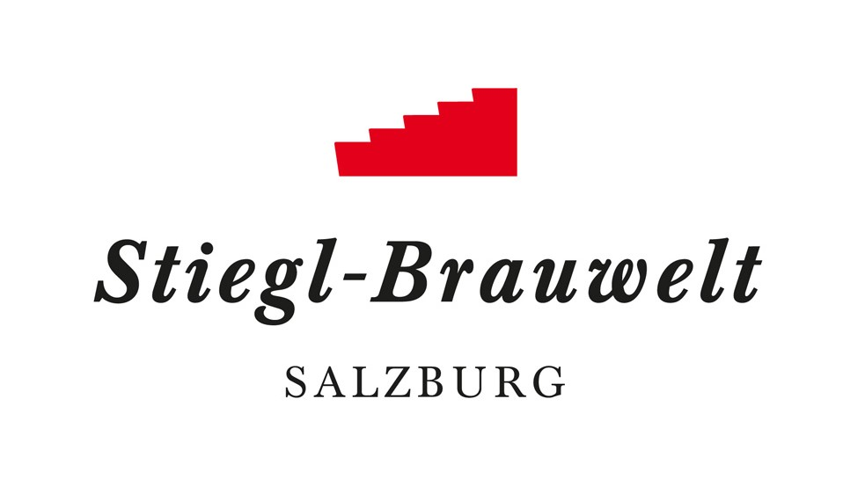
Presseinformation!

 Tag der offenen Flaschen: 25. Jänner 2019, ab 17 Uhr
➲ Biere aus aller Herren Länder verkosten & genießen
 Neu: Aus dem „Maschinenhaus“ wurde das „Stieglitz“

Biergenießer aufgepasst!
„Tag der offenen Flaschen“ in der Stiegl-Brauwelt

Es ist wieder soweit! Die Stiegl-Brauwelt lädt zum ersten „Tag der offenen Flaschen“ dieses Jahres und eröffnet damit bereits zum fünften Mal die Saison. Am Freitag, 25. Jänner, ab 17 Uhr können Biergenießer sich wieder auf eine weltweite Verkostungstour begeben. Location für die altbewährte Veranstaltung ist das „Stieglitz“, die „neue“ Bierbar in der Stiegl-Brauwelt, die bisher „Maschinenhaus“ hieß.

Kreativbiere aus aller Welt sind voll im Trend und ein Ende ist nicht abzusehen. Und so erfreut sich die Veranstaltung „Tag der offenen Flaschen“ in der Stiegl-Brauwelt seit mittlerweile fünf Jahren steigender Beliebtheit. Die Auftaktveranstaltung findet heuer am Freitag, 25. Jänner, statt. Da kann man ab 17 Uhr wieder mehr als 30 nationale und internationale Bierspezialitäten verkosten und genießen. Dazu zählen auch die Biere von „SchwarzwaldGold“ und „Bad Leonfeldner Bier“, welche diesmal als Gastbrauereien vertreten sein werden. Zusätzlich können die Besucher bei einem eigenen Stand mit „Trappistenbieren“ diese – vorwiegend belgischen – Bierspezialitäten aus den Klöstern der Trappistenmönche entdecken bzw. verkosten.

„Faites vos jeux“
In bewährter Weise gibt es wieder Bierjetons um 1 Euro pro Stück, die vor Ort erhältlich sind, um sich durch die große Auswahl der Biere durchzukosten. Am Roulette-Tisch des Casinos Salzburg kann man mit dem richtigen Gespür und dem nötigen Glück das Budget für weitere Bierverkostungen vermehren.

Spezialführungen
Die ausgebildeten Stiegl-Biersommeliers begleiten die Gäste mit ihrem umfangreichen Wissen rund um die angebotene Biervielfalt und bieten damit optimalen Genuss. Wer gerne etwas Neues probiert, kann (jeweils um 19 und 21 Uhr) an den Spezialführungen „Rund um den Polarkreis“ bzw. „Delirium“ in den beeindruckenden Verkostungskeller teilnehmen. Der Preis beträgt 10 Euro pro Person, Anmeldung ist nur vor Ort möglich!

Alt und neu zugleich: „Stieglitz“
Die Bierbar, die Brauwelt-Fans bisher als „Maschinenhaus“ kannten, hat einen neuen Namen: Ab sofort ist das „Stieglitz“ der Bier-Treffpunkt in Salzburg, wo man in legerer Atmosphäre ein Feierabend-Bier oder einen Biercocktail und Snacks genießen kann. Täglich von 18 bis 24 Uhr bietet es die Möglichkeit, Biervielfalt zu entdecken bzw. zu genießen.

Termine, Daten und Fakten 2019
„Tag der offenen Flaschen“:
25. Jänner 2019
12. April 2019
5. Juli 2019 - Tag der offenen Flaschen XXL

Jeweils ab 17 Uhr im Stieglitz, dem Bier-Treffpunkt der Stiegl-Brauwelt

Stiegl-Brauwelt | Bräuhausstraße 9 (Bus-Linie 1 & 10, Station „Bräuhausstraße“) Öffnungszeiten Gastronomie: täglich von 10 bis 24 Uhr (warme Küche von 11 bis 22 Uhr)

Nähere Informationen rund um die Veranstaltungen in der Stiegl-Brauwelt gibt’s unter www.brauwelt.at, brauwelt@stiegl.at sowie telefonisch unter +43 (0)50 1492-1492.

2019-01-14

_________________________

Bildtexte:

Pressebild 1: Am „Tag der offenen Flaschen" heißt es für Bierkenner und -entdecker wieder auf zur Tour durch die Welt der Kreativbiere.

Bildnachweis: vogl-perspektive.at / Abdruck honorarfrei!

Pressebild 2: „Stieglitz“ heißt ab sofort die beliebte Bierbar, die Brauweltfans bisher als „Maschinenhaus“ kannten.

Pressebild 3: Mit ein bisschen Glück kann man am Roulette-Tisch seine Bierjetons vermehren.

Bildnachweis (2+3): wildbild/Abdruck honorarfrei!

Rückfragen richten Sie bitte an:

Stiegl-Pressestelle, Mag. Angelika Spechtler
c/o PICKER PR – talk about taste, Tel. 0662-841187-0, office@picker-pr.at, www.picker-pr.at

